無線通訊系統Project

系級：電機系碩士班一年級
姓名：楊志聖
學號：100061608

使用Reduced typical urban(TU)的power delay profile，如下圖:
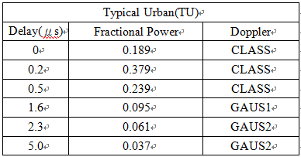
tap1~tap3是屬於CLASS，tap4是屬於GAUS1，tap5~tap6是屬於GAUS2。

一、CLASS
使用之前在第二次作業有寫到的Jakes model的方法來做，在此tap1~tap3是屬於CLASS，在這個部分我們使用到Walsh-Hadamard code的矩陣，把它的crosscorrelation(交相關系數)變成0，使它變成正交codes set。

Power Spectral Density-CLASS
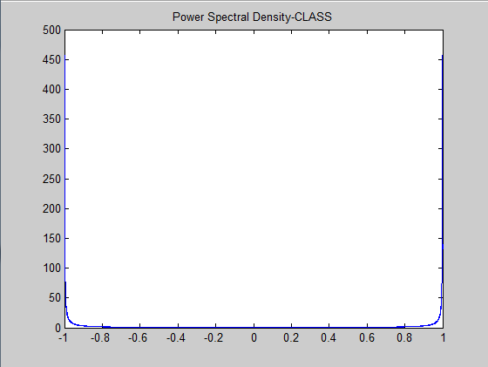

Time-Domain Fading Gain-CLASS
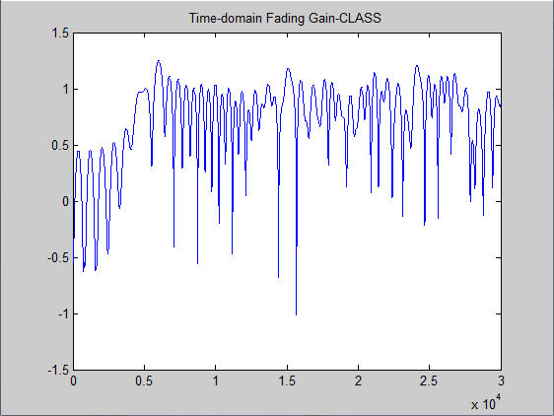
Autocorrelation-CLASS
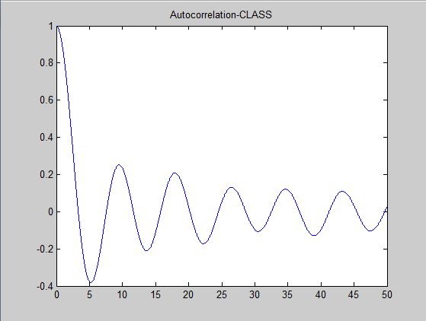

二、GAUS1
tap4是屬於GAUS1，使用GAUS1的Power Spectral Density圖，其PSD圖的Normalized Doppler Frequency f/fm的範圍是-1~1，將其範圍分成16等分，接著使用兩邊的Gaussian distribution的mean值及variance值來算出16等份的power allocation，把之前寫的CLASS做改寫來獲得GAUS1。

Power Spectral Density-GAUS1
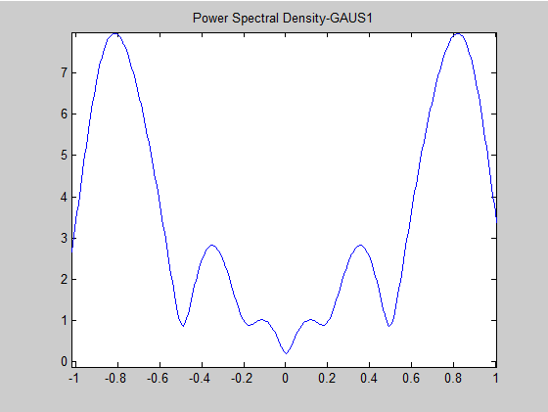

Time-Domain Fading Gain-GAUS1
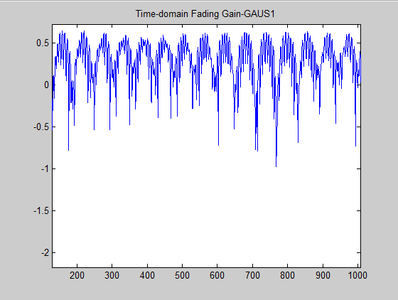
Autocorrelation-GAUS1
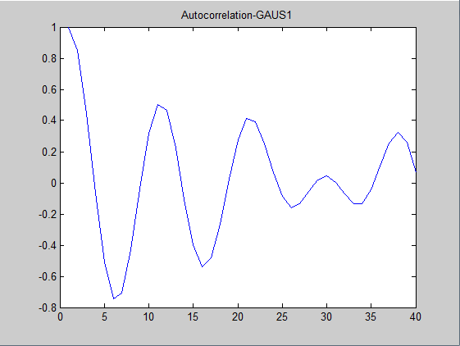

三、GAUS2
tap5~tap6是屬於GAUS2，GAUS1主要功率集中在左邊，而GAUS2則是功率主要集中在右邊，因此要得到GAUS2就是把之前寫的GAUS1之power allocation，用GAUS2兩邊的Gaussian distribution的mean及variance來重新帶入，在做計算即可獲得我們所要的GAUS2。

Power Spectral Density-GAUS2
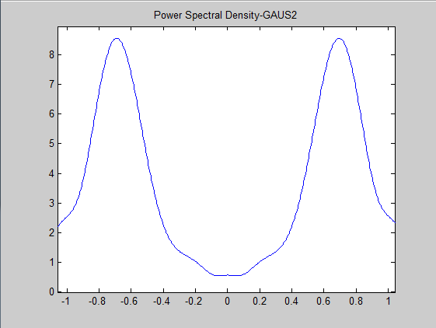

Time-Domain Fading Gain-GAUS2
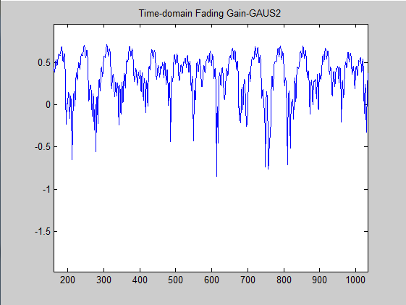
Autocorrelation-GAUS2
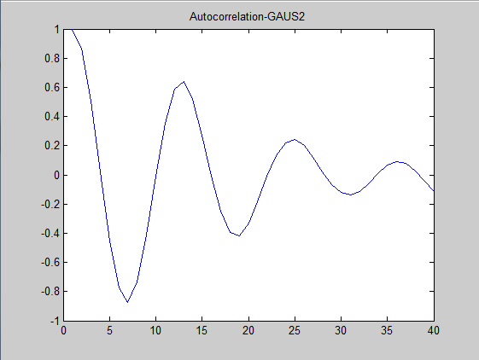

Power Delay Profile
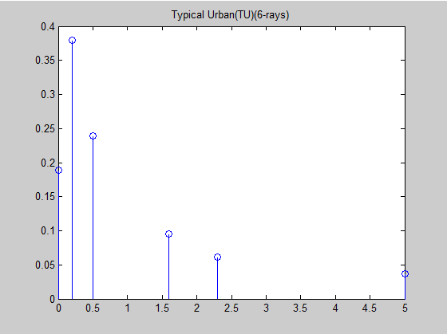
四、討論
在CLASS的部份我是使用之前在第二次作業所學到的Jakes model來做，然後再使用alsh-Hadamard code的矩陣，使之變成正交codes set，而crosscorrelation(交相關系數)會變成0。在GAUS1的部份，我是把她的功率頻譜密度(PSD)的Normalized Doppler Frequency f/fm的範圍-1到1分成16個等份，接下來再按照兩個Gaussian distribution(高斯分佈)的mean值及variance值來計算出這16根當中每一根的power，可能是因為只用16等份的關係，跑出來的圖形有點不一樣，但是還是可以看得出來GAUS1的PSD圖在-0.8附近有一個很高的最大值還有在0.4附近也有一個比較小起伏的值，它們就是各自以-0.8fm還有以0.4fm為mean值的兩個Gaussian distribution ，所以GAUS1的功率主要是集中在左邊。最後在GAUS2方面，做法其實跟GAUS1相似，只要把它的兩個Gaussian distribution的mean值及variance值重新代換一下即可，從它的PSD圖也可以看出在-0.4附近有一個小起伏的值，以及在0.7附近有一個很高的最大值，它們就是各自以-0.4fm還有0.7fm為mean值的Gaussian distribution，所以GAUS2的功率主要是集中在右邊。
不過這裡有一個需要討論的地方就是可能是因為PSD是AutoCorrelation使用Matlab的內建函式fft所跑出來得到的頻譜，訊號再做過fast fourier transform會出現對稱性的頻譜，所以這可能是PSD圖會左右對稱的原因。
除了做CLASS、GAUS1及GAUS2的PSD圖之外，還做了它們的Time-Domain Fading Gain與Autocorrelation，最後還做了6-rays Typical Urban(TU)的Power Delay Profile，從這些圖可以用來與講義上的圖來做比較，用來驗證我們所做CLASS、GAUS1及GAUS2的是否正確。

